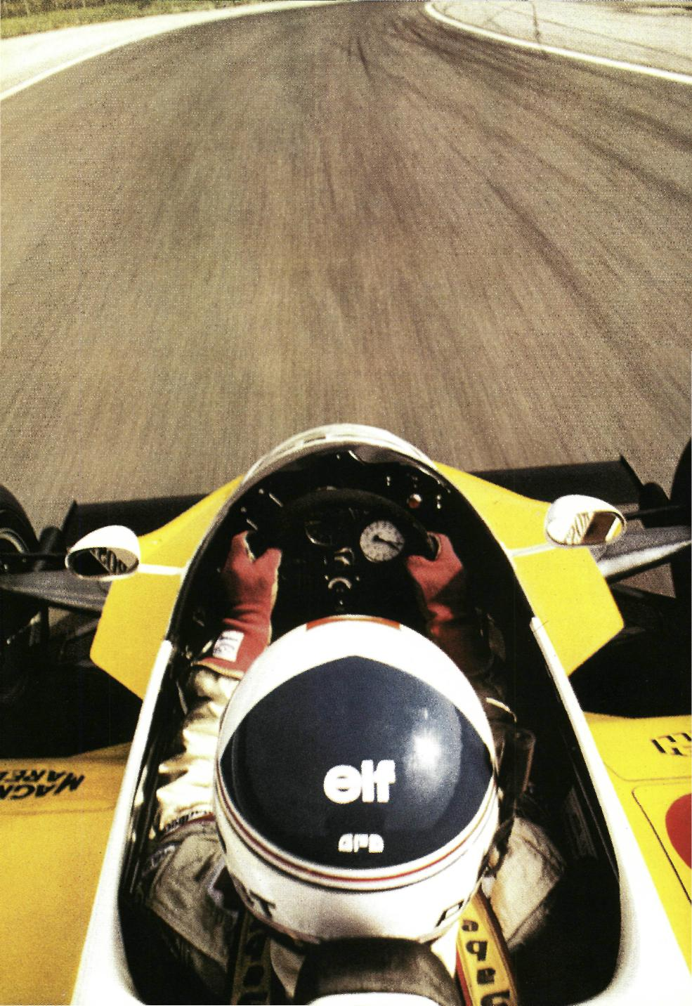

**4 Snel en veilig**

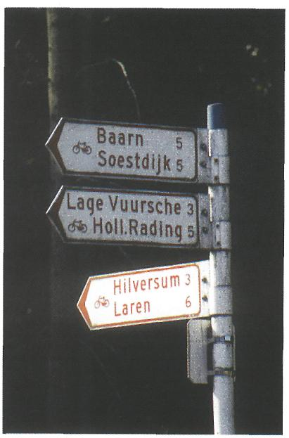**Afstand**

Langs de weg vind je veel soorten richtingaanwijzers. Op sommige staat

de afstand tot een bepaalde plaats.

De afstand wordt meestal aangegeven

in kilometers (**km**) of in meters (**m**).

Op de richtingsaanwijzers op de foto’s staat de afstand in kilometers.

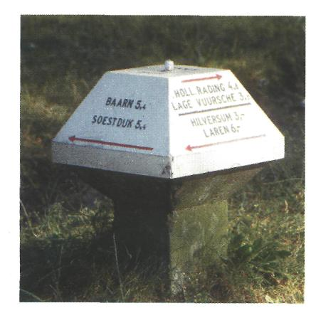Is het je opgevallen dat op de nieuwe borden langs de autosnelwegen de

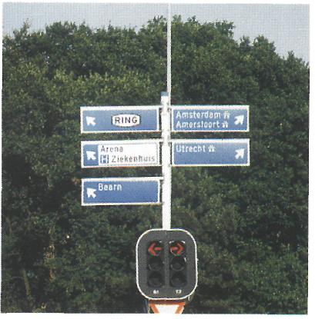afstand in kilometers ontbreekt?

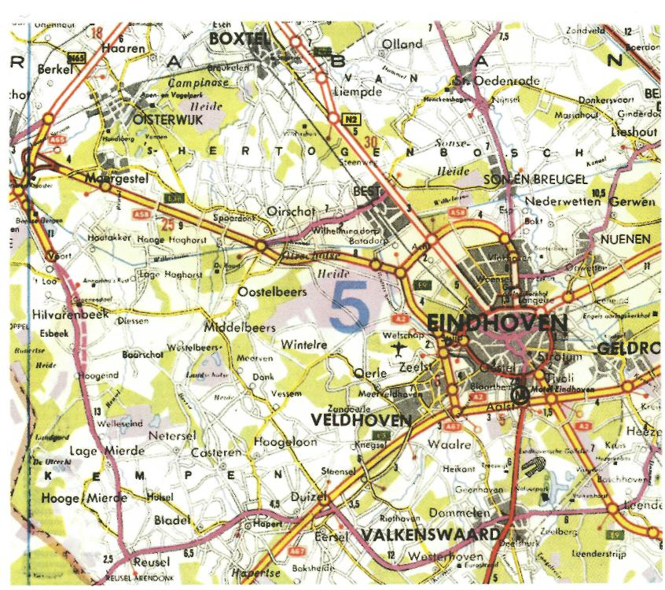De afstand tussen bijvoorbeeld St. Oedenrode en Son en Breugel is 7 km.

Ook op kaarten kun je de afstand

tussen twee plaatsen aflezen. Het getal tussen twee afstandtekens ( of )

geeft het aantal kilometers aan.

In de natuurkunde geef je de **afstand**

aan met de letter *s.* S van spatium, dit betekent in het Latijn afgelegde weg.

De **eenheid van afstand** is meestal de meter (**m**) of de kilometer (**km**). Bijvoorbeeld: *s* = 50 m.

*Maak nu: O:4/1 t/m O:4/4.*

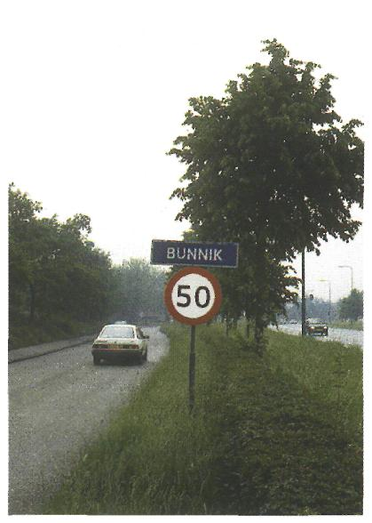**Snelheid**

Wat is snel? Een snelle schaatser is natuurlijk niet zo snel als een snelle

trein!

Je hebt op de televisie vast al horen spreken over de TGV-trein. TGV is

een afkorting van ”Train à Grande

Vitesse” (= hoge-snelheidstrein). De

TGV-trein kan wel 210 kilometer per

uur rijden.

De snelheid geef je aan met de letter

*v.* V van *velositas,* dit betekent in het

Latijn snelheid.

De eenheid van snelheid is meestal

meter per seconde (**m**/**s**) of kilometer

per uur **(km/h)**.

Bijvoorbeeld: *v =* 15 m/s.

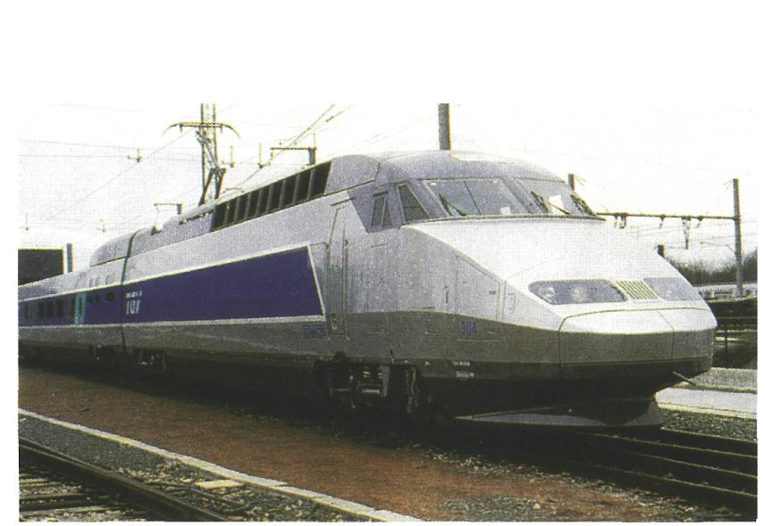TGV (Franse hoge-snelheidstrein)

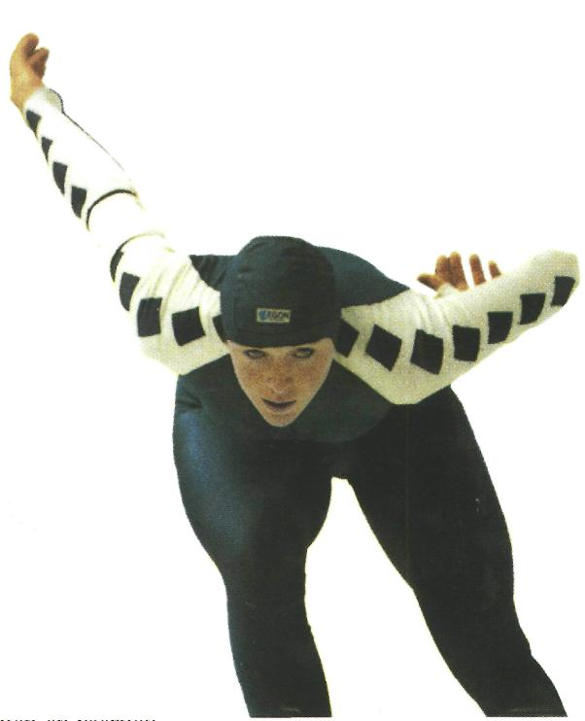Om de snelheid te berekenen moet je twee dingen weten: de afstand *(s)* in meter en de tijd *(t)* in seconden.

Yvonne van Gennip behaalde in 1988

een wereldrecord. Ze schaatste de

5000 m in zeven minuten en veertien

seconden.

Yvonne van Gennip legde een afstand

*(s)* van 5000 m af in een tijd *(t)* van

7 min en 14 s.

1 min = 60 s; 7 min en 14 s is dus:

7 x 60 s + 14 s = 420 s + 14 s = 434 s.

Zij legde dus 5000 m af in 434 s.

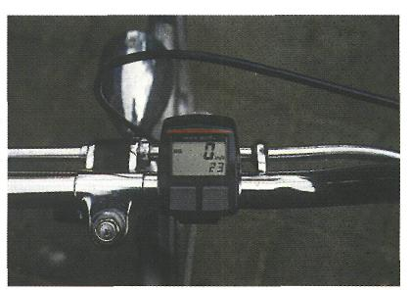**Gemiddelde snelheid**

Als je een eindje gaat fietsen, rijd je

niet steeds met dezelfde snelheid.

Soms kom je snel vooruit, maar je

gaat ook wel eens langzamer. Als je

een snelheidsmeter op je fiets hebt,

kun je dat goed zien. Stel dat je in

één uur 15 km hebt gefietst, dan is de

*gemiddelde* snelheid 15 km/h geweest,

of *v*gem = 15km/h.

Yvonne van Gennip

**Voorbeeld 2:**

**Onthoud:**

De fornule om dc "eniiddelde

sneilu-id u: berckriK-n ziei cr zo

uit:

geiniddclde sncllicid

loiaal alj4'('l('t>'dc \vc« loliilc lijd

of korter:*Vgem=s*

*t*

Uil dc/.e lonnulc kun jc twee andcic loiinulcs halrii om de afgck'»'dc wcg (v) ol de lijdsduur *(t) \c* bfickcncn.

***s***

***s* = V x *t* en f =**

Wgem

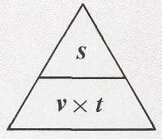

Achmed fietst met een gemiddelde snelheid van 15 km/h. Over de hele route doet hij drie uur. Welke afstand legt hij in die tijd af?

*Oplossing.*

*vgcm* = 15 km/h; *t =* 3 uur; *s -* ?

*s"= vaem* X *t*

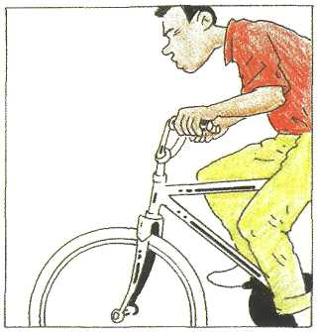

*s =* 15 km/h X 3 h = 45 km

*Tekening 4-1*

**Voorbeeld 1:**

De afstancl van het natuurkundelokaal tot de kantine is 150 m. Je doet daar 50 s over. Wat is dan de gemiddelde snelheid?

*Oplossing.*

*s =* 150 m; *t =* 50 s; vgcm *=* ?

Je hebt dus gemiddeld per seconde 3 m afgelegd.

**Voorbeeld 3:**

Anneke en Pirn staan buiten nog te praten als de schoolbel gaat. Ze rennen met een snelheid van 8 m/s naar hun lokaal, dat 72 m van het schoolplein is verwijderd. Hoe lang doen zij er over? *Oplossing. s* = 72 m; wgeni = 8 m/s

*s* 72 m

*t =*  *t* = = 9s

f gem 8 m/S

*Maak nu: O:4/5 t/m O:4/19.*

**Snelheid in grafieken**

De snelheid van iets kun je in een grafiek weergeven.

Zo’n grafiek wordt een

snelheid-tijd-diagram of *v,t-diagram* genoemd. De snelheid staat dan op

de verticale as aangegeven. De tijd lees je op de horizontale as af. Hieronder zie je een voorbeeld van een *v,t-*diagram. Let ook op de tabel die erboven staat. Je ziet dat de wielrenner met een constante snelheid van 4 m/s rijdt.

|  |  |
| --- | --- |
| *t (TIJD)* | *V (SNELHEID)* |
| 1s  2s  3s  4s | 4 m/s  4 m/s  4 m/s  4 m/s |

**v = 4 m/s**

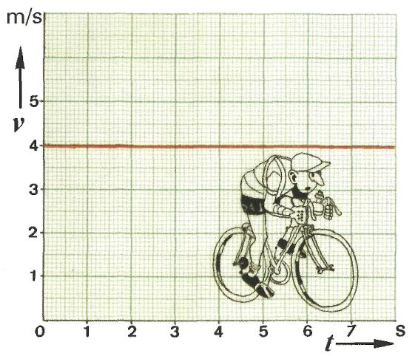

*Tekening 4-2*

**Tachograaf**

Hieronder zie je een *tachometer* of *tachograaf.* Zo’n toestel zit in vrachtwagens en bussen. De snelheid en de reistijd worden op een ronddraaiende schijf papier vastgelegd. De schijf draait langzaam met een constante snelheid rond. Hij doet er een dag over om helemaal rond te draaien.

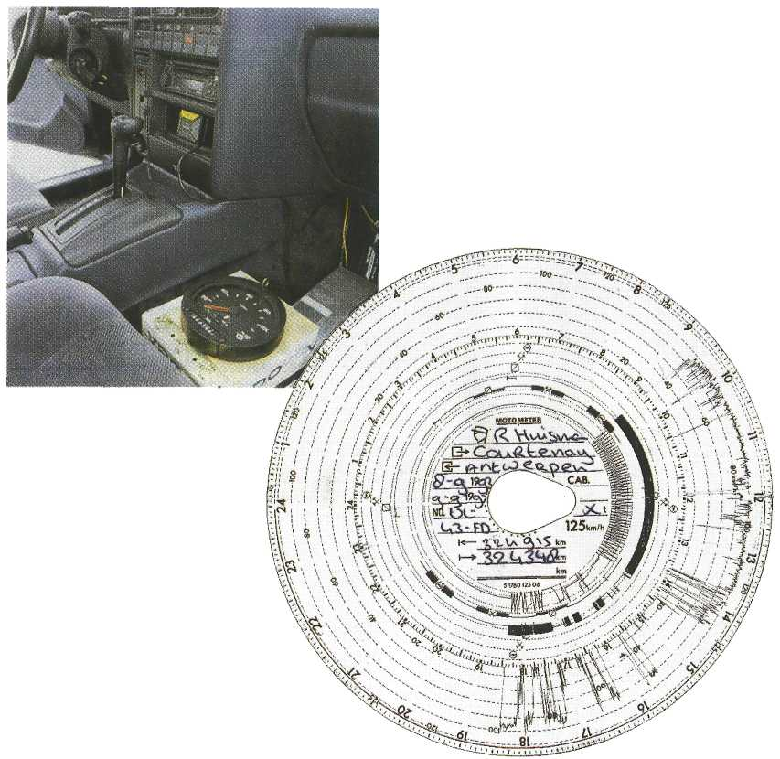Wat er op het schijfje wordt vastgelegd, heet een *tachogram.*

Uit een tachogram kun je aflezen:

* of de chauffeur niet te lang heeft  
  gereden;
* of hij op tijd rustpauze’s heeft  
  genomen;
* hoe lang hij onderweg is geweest.

**Onthoud:**

In een v,t-diagram kun je

op ieder tijdstip de siielheid

van een voorwerp aflezen.

Een tachogram is dus eigenlijk een ”rondgebogen” *v,t-*diagram!

*Tachogram*

*Maak nu: O:4/2 O t/m O:4/22.*

**Afstand in grafieken**

Als je een diagram van de afstand en de tijd tekent, maak je een

*s,t-diagram.* Op de verticale as geef je

de afstand aan. Op de horizontale as zet je de tijd.

Hieronder zie je een voorbeeld van een *s, t-* diagram. Klaas fietst steeds

met dezelfde snelheid van 4 m/s. Dat betekent dat hij elke seconde vier meter verder fietst.

Let ook op de tabel die eronder staat!

*Maak nu: O:4/23 t/m O:4/24.*

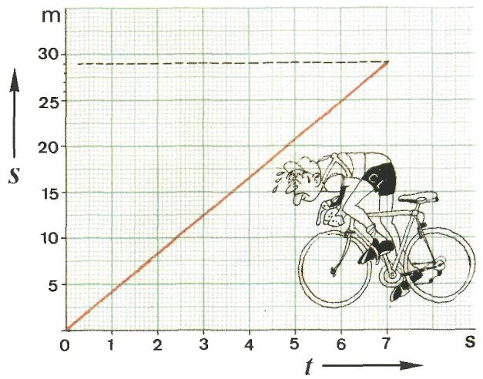

Tekening 4-3

|  |  |
| --- | --- |
| **t (TIJD)** | **v (AFSTAND)** |
| 1 s  2 s  3 s  4 s  5 s  6 s  7 s | 4 m  8 m  12 m  16 m  20 m  24 m  28m |

**Bewegingen bekijken**

Als je fietst, ga je niet steeds met dezelfde (= constante) snelheid vooruit. Op weg naar school moet je wel eens remmen, bijvoorbeeld voor een rood stoplicht. Als het stoplicht

op groen springt, kun je weer verder.

*Tekening 4-4*

Laura fietste naar de bibliotheek. Het  
*v,t-* diagram laat de snelheid zien die  
Laura daarbij had.

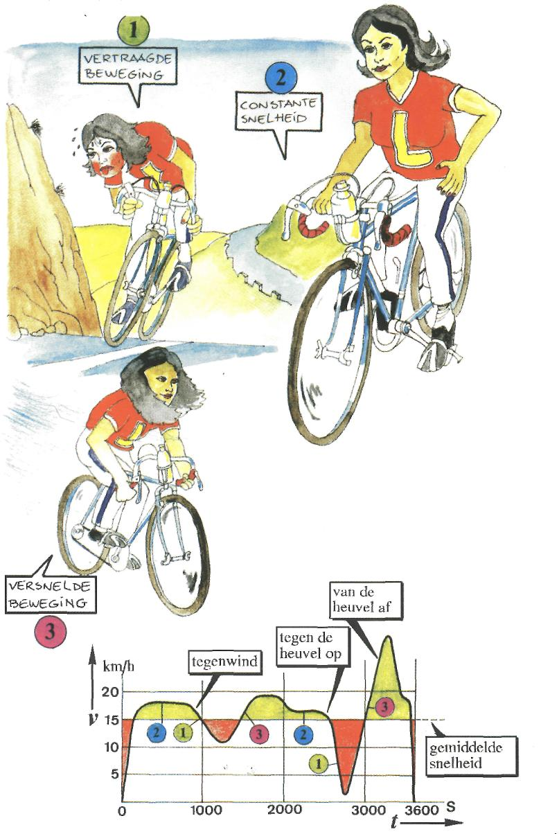

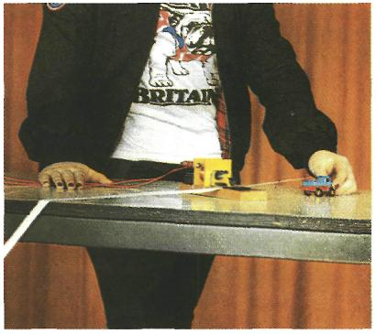Met een *tijdtikker* kunje snelheidsbewegingen zien. Een

tijdtikker maakt steeds een stip op een tikkerlint. Dit is een strook papier. Als

de strook aan een rijdend wagentje

vastzit, beweegt hij met het wagentje

mee. De tijdsduur tussen twee stippen

is meestal s (0,02 s).



Tijdtikker

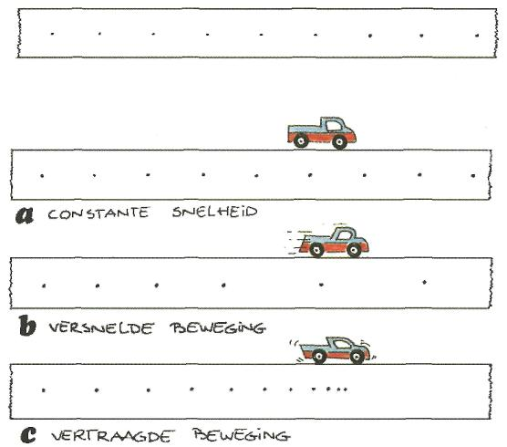

*Tekening 4-5: Tikkerstroken*

Strook a geeft een constante snelheid

aan. De afstand tussen de stippen is

even groot.

Strook b laat een versnelde beweging zien. De afstand tussen de stippen

wordt steeds groter.

Op strook c zie je een vertraagde beweging. De afstand tussen de twee stippen wordt steeds kleiner.

De lengte van de strook is de

afgelegde weg. Het aantal stippen

geeft de tijdsduur weer.

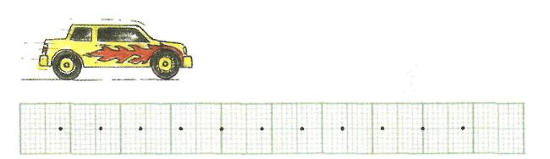

**Voorbeeld:**

Van een rijdend autootje is deze

tikkerstrook gemaakt. Om de snelheid

van dit autootje te berekenen, meet je

de afstand van bijvoorbeeld 10 stippen

op.

*Oplossing:*

*s =* 8 cm = 0,08 m

*t* = 10 X 0,02 s = 0,2 s

*s* 0,08 m

*v* = - => *v =*  = 0,4 m/s

*t* 0,2 s

Het autootje reed dus 0,4 m/s.

*Maak nu: O:4/25 t/m O:4/26.*

**Rijden en remmen**

Een ander woord voor wrijvingskracht

is *tegenwerkende kracht.* Vaak is deze tegenwerkende kracht juist erg

belangrijk. Om op schoenen te

kunnen lopen, moet je ervoor zorgen

dat de zolen niet te glad zijn.

Soms kan wrijvingskracht ook

vervelend zijn. Denk maar eens aan fietsen met zware tegenwind. Je moet

dan extra hard trappen om de wind

te trotseren. Deze wrijving met de

lucht noem je *luchtweerstand.*

Ook auto’s hebben hier last van. De ontwerpers proberen de auto’s zo te

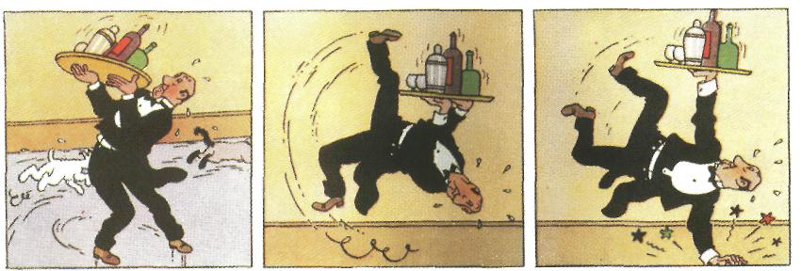Uit: Kuifje en de kristallen bollen/Hergé

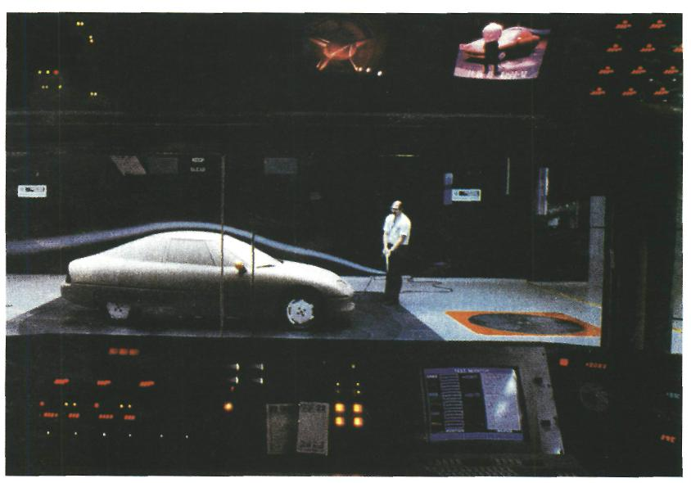

ontwerpen (stroomlijnen) dat ze minder last hebben van de luchtweerstand.

Tim laat een wagentje van een

schuine plank afrijden. Door het

verschil in hoogte gaat het wagentje

steeds sneller. Daarna rijdt het op de vlakke tafel. Door de wrijvingskracht

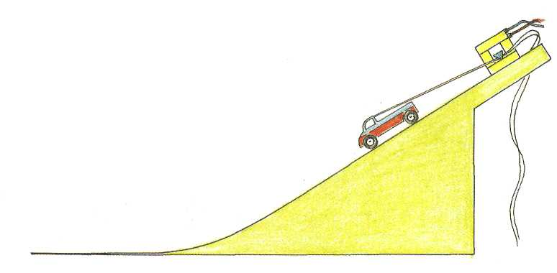wordt het wagentje afgeremd. De wrijvingskracht wordt veroorzaakt

door rolwrijving en de luchtweerstand. Maar ook het oppervlak van de tafel

speelt hierbij een rol. Hoe ruwer het oppervlak is, des te groter wordt de

wrijvingskracht!

De luchtstroom rond het nieuwe model wordt zichtbaar gemaakt in een windtunnel.

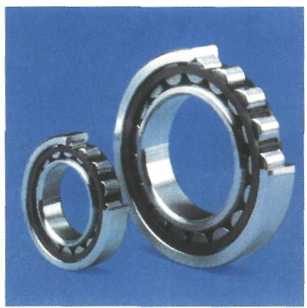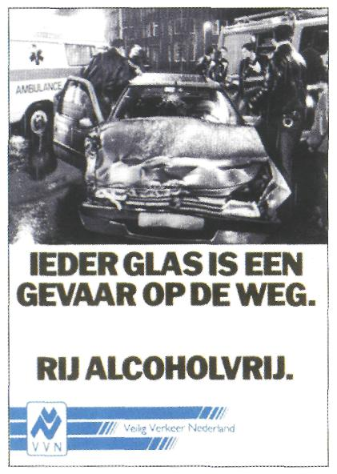Kogellagers worden gebruikt om de rolweerstand te verminderen.

**Onthoud:**

- Als een oppervlaktc rawer is,  
dan is de wrijvingskracht  
groter.

- De wrijvingskracht vertraagt

een beweging.

- De wrijvingskracht wordl

veroorzaakt door rolwrijving

en de luchtweerstand.

- De wrijvingskracht voorkomt  
 dat je tijdens lopen wegglijdt.

Als je moet remmen, spelen de snelheid, je reactie-vermogen, de banden, je remmen en de toestand

van de weg een belangrijke rol.

Door medicijnen en alcohol kan je reactievermogen verminderd worden. Er zijn veel dodelijke ongelukken gebeurd doordat mensen alcohol gedronken hadden. Vandaar dat het een misdaad is als je onder invloed aan het verkeer deelneemt.

Maar ook als je moe bent of met je gedachten ergens anders bent,

reageer je minder snel in het verkeer.

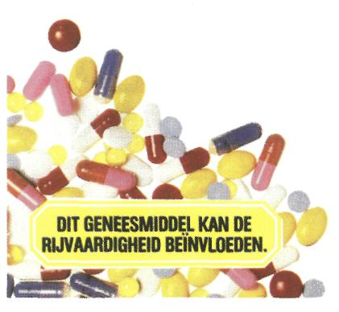

*Maak nu: O:4/27 t/m O:4/36.*

**De remweg**

De totale afstand die een bromfiets of auto nodig heeft om te stoppen, is groter dan de remweg. Deze afstand wordt ook wel **stopafstand** genoemd. De stopafstand bestaat uit twee delen: de reactie-afstand en de remweg.

De reactie-afstand is de afstand die je aflegt tussen het zien en het reageren. Meestal wordt een reactietijd van 1 s aangehouden. In die tijd rijd je dus gewoon op volle snelheid door.

De stopafstand is de afgelegde weg in de reactietijd plus de remweg.

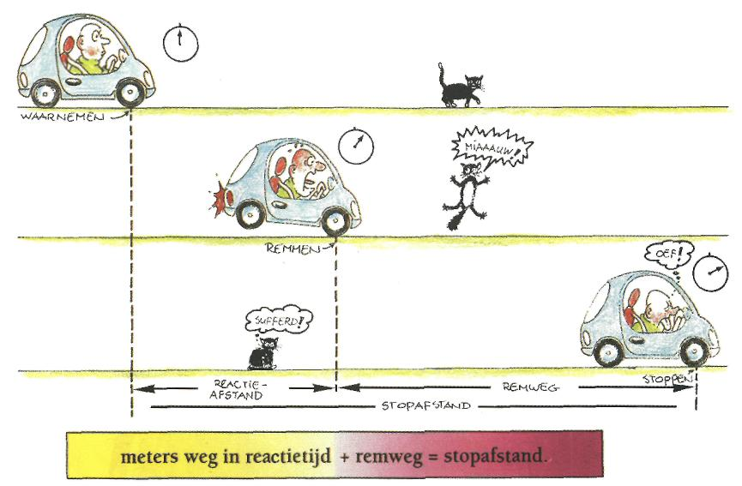De remweg van een bromfiets is anders dan die van een auto. Dit

komt onder andere door het verschil in remkracht. Vergelijk de twee tabellen op de bladzijde hiernaast maar eens met elkaar.

**Onthoud:**

Stopafstand = reactie-afstand +

remweg.

*Tekening 4-8*

Uit de tabellen kun je aflezen dat een bromfiets bij 40 km/h een andere

stopafstand heeft dan een auto bij

dezelfde snelheid. Zoek zelf de

verschillen.

**Stopafstand bij bromfietsen**

|  |  |
| --- | --- |
| SNELHEID | REACTIEAFSTAND + REMWEG = STOPAFSTAND |
| 10 km/h  20 km/h  30 km/h  40 km/h | 2,8 m + 1 m = 3,8 m  5,6 m + 4 m = 9,6 m  8,3 m + 9 m = 17,3 m  11,1 m + 16 m = 27,1 m |

**Stopafstand bij auto’s**

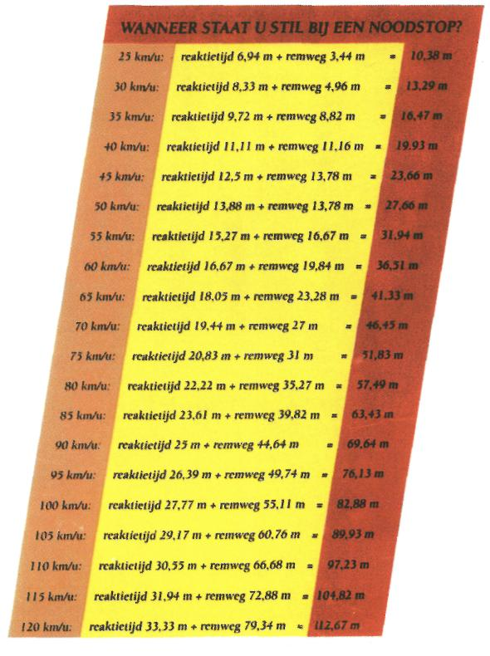 *Maak nu: O: 4/37 t/m O:4/45.*

**Ongelukken in het verkeer**

Hieronder zie je een grafiek van het

aantal doden en gewonden in het

verkeer. De gegevens zijn van

Nederland in 1991. In verhouding

vallen er onder fietsers en voetgangers

veel slachtoffers.

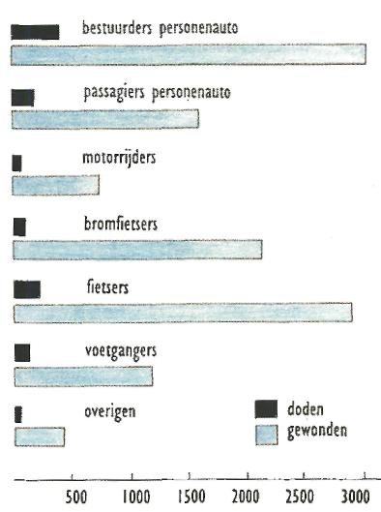Daarnaast zie je een grafiek van het

aantal doden op verschillende soorten wegen. Op provinciale wegen komen tienmaal meer dodelijke ongevallen

voor dan op de snelwegen.

*Maak nu: O:2/46 t/m O:2/50.*

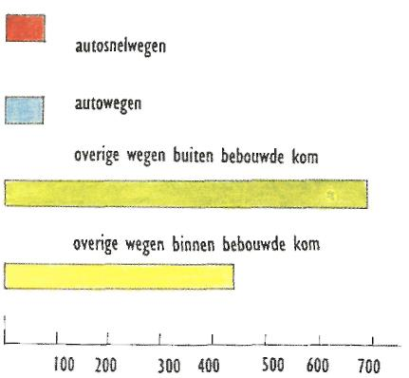

*Aantal doden en gewonden in het verkeer in*

*1991*

*Tekening 4-9*

*Aantal doden op verschillende soorten*

*wegen in 1991*

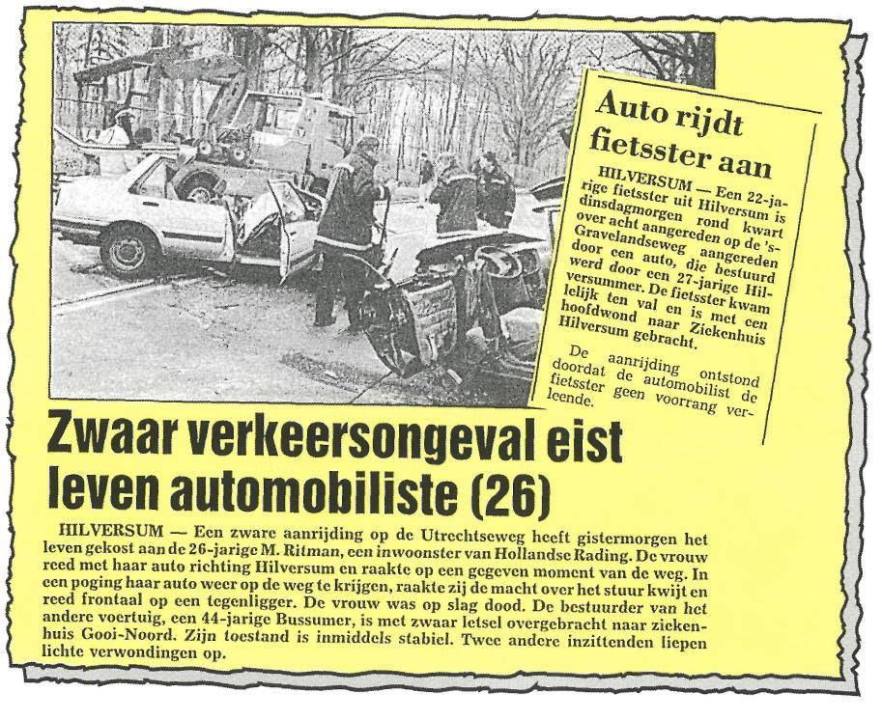

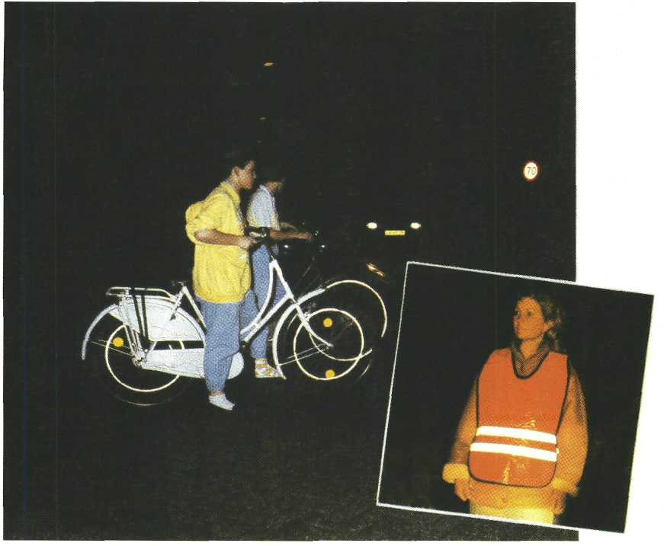Zorg ervoor dat je goed zichtbaar bent, dat voorkomt ongelukken.

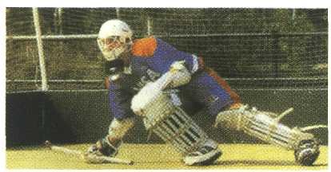**Veiligheid**

Verkeersongelukken zijn niet altijd te voorkomen. Toch kan het aantal slachtoffers minder worden. Zo kan men maatregelen nemen om ongelukken te voorkomen. Hierbij gaat het er vooral om gezien te worden. Daarvoor worden bijvoorbeeld reflectoren, reflecterende banden of vlaggetjes voor

kinderfietsen gebruikt.

Niet alleen in het verkeer maar ook in de sport gebruikt men beschermende kleding of hulpmiddelen.

Beschermingsmiddelen in de sport.

Andere maatregelen zorgen ervoor

dat de schade zo veel mogelijk

beperkt wordt als je toch een ongeluk

krijgt.

Op de volgende bladzijden volgen er

enkele.

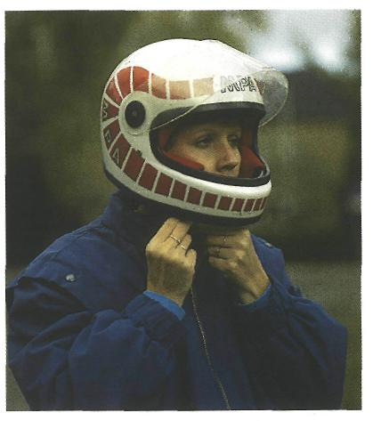**Valhelm**

Onze hersenen zijn erg kwetsbaar. Ze liggen beschermd in een harde schedel. Een helm biedt extra bescherming. De buitenkant is hard maar de binnenkant zacht. De functie van de helm lijkt wat op de functie van de bast van een kokosnoot. Deze moet de zachte vrucht tijdens de val beschermen.

**Veiligheidsgordels**

Een veiligheidsgordel zorgt ervoor dat de automobilist bij een botsing niet tegen de voorruit of tegen het stuur botst maar geleidelijk wordt afgeremd. Daarbij brengt de gordel de krachten over op de sterkste delen van ons lichaam: de borstkas en het bekken. Na een botsing moeten de gordels

vernieuwd worden.

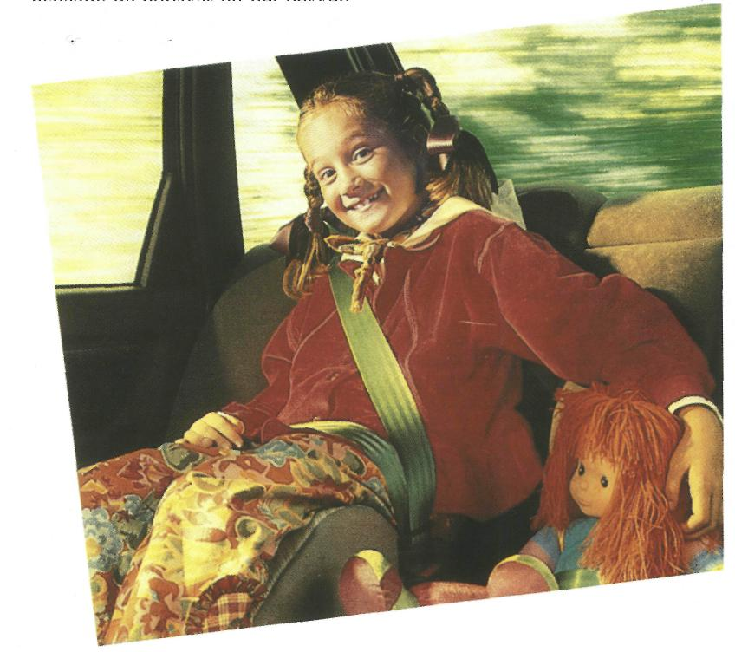

**Kreukelzone**

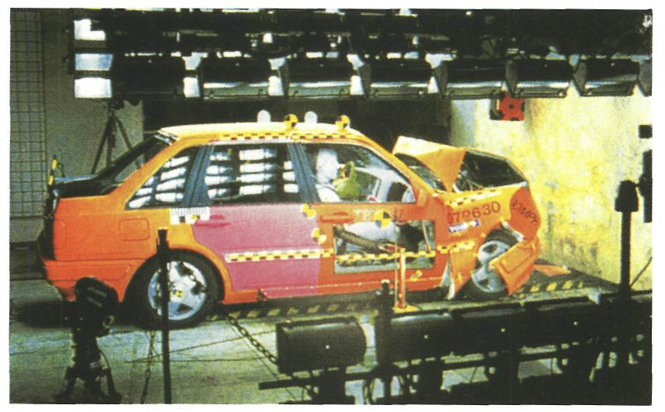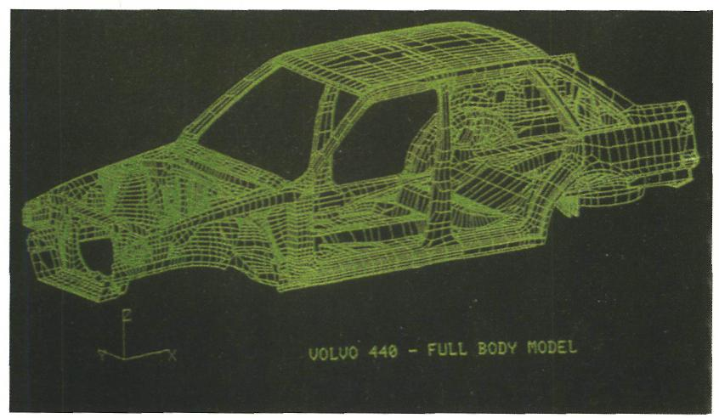Veel auto’s hebben een kreukelzone. Een deel van de voorkant is opzettelijk vervormbaar gemaakt. Daardoor wordt bij een botsing de auto geleidelijk afgeremd.

**Airbag**

De airbag is een van de nieuwste uitvindingen voor de verkeersveiligheid. Sinds 1993 worden veel auto’s ermee uitgerust. De airbag is een zak die bij een botsing zeer snel opgeblazen wordt met lucht. De luchtzak

voorkomt dat de bestuurder tegen de voorruit of tegen het stuur botst.

*Maak nu: O:4/51 t/m O:4/67.*

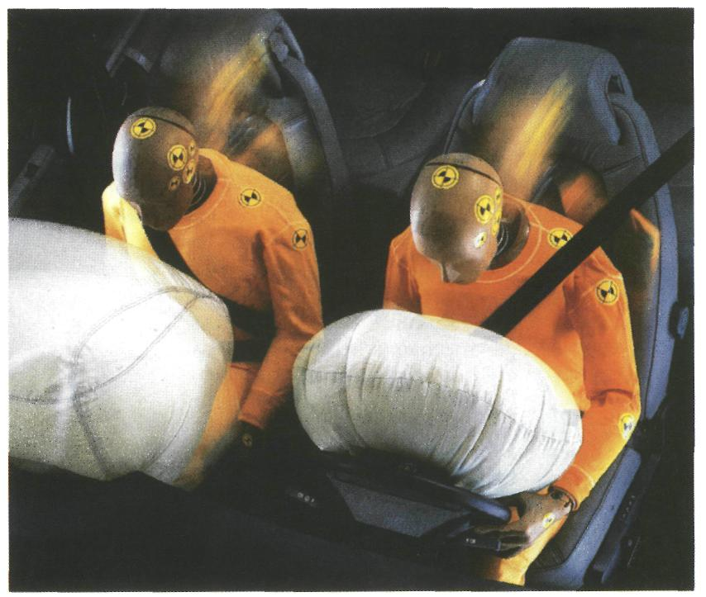

**Samenvatting 4**

**1 Afstand** geef je aan met de letter *s.* De **eenheid van afstand** is  
meestal de **m** (meter) of **km.**

**2 Snelheid** is de afgelegde weg per tijdseenheid.

3 Snelheid geef je aan met de letter *v.* De **eenheid van snelheid** is  
meestal **m/s** of **km/h.**

4 De (gemiddelde) snelheid kun je berekenen met de formule:



*s vsem =*

Uit deze formule kun je de twee andere formules halen met de formule in de driehoek.

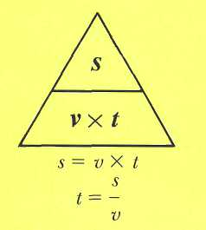

5 In een *v,t-*diagram zet je de snelheid af tegen de tijd.  
De tijd zetten we steeds op de horizontale *x*-as.

Een voorbeeld van een *v,t-*diagram is een **tachogram.** Op een tachogram kun je aflezen:

* of de chauffeur niet te hard heeft gereden;
* of hij op tijd rustpauze’s heeft genomen.

6 In een s,t-diagram zet je de afgelegde weg af tegen de tijd. Ook  
hier zet je de tijd weer op de horizontale *x*-as.

Een voorbeeld van een s,t-diagram is een tikkerstrookje. Met zo’n **tikkerstrookje** kun je zien of het voorwerp:

* een **constante snelheid** had (stippen even ver uit elkaar);
* een **versnelde beweging** had (stippen steeds verder uit elkaar);

- een **vertraagde beweging** had (stippen steeds dichter bij  
 elkaar).

Met een tikkerstrookje kun je de snelheid van het voorwerp berekenen.

7 De snelheid van een voorwerp wordt tegengewerkt door  
verschillende **wrijvingskrachten.**

Deze wrijvingskrachten worden ook wel tegenwerkende krachten genoemd.

Wrijvingskrachten worden veroorzaakt door onder andere **rolwrijving** en **luchtweerstand.**

**8 stopafstand = reactie-afstand + remweg**

**De reactie-afstand** is de afgelegde weg tijdens de reactie-tijd.

De **reactietijd** is de tijdsduur tussen het zien en het reageren daarop.

9 Op de provinciale wegen komen tienmaal meer dodelijke  
ongevallen voor dan op snelwegen.

10 Veiligheidsmaatregelen zijn globaal verdeeld in twee groepen:

1. **Ter voorkoming van ongelukken:** gezien worden. Bijvoorbeeld: reflectoren op banden en spatbord, gele vlaggetjes op kinderfietsjes.
2. Maatregelen **om de schade te beperken:**

* bij een aanrijding; bijvoorbeeld: valhelm, veiligheidsgordel, airbag, kreukelzone, kooiconstructie, hoofdsteunen;
* bij sport: bijvoorbeeld: been- en kniebeschermers.

Maak nu de **diagnostische toets.**

77